扫描医院墙上二维码或从公众号进入小程序---勾选隐私协议后登录
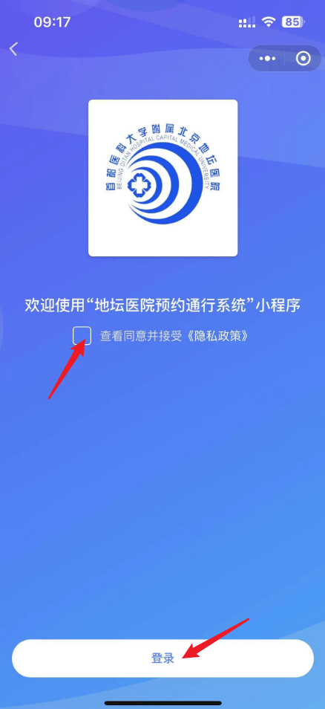
- 患者通行证注册
- 点击首页的《扫码申请通行证》进入申请模块--并点击《住院患者登记》模块
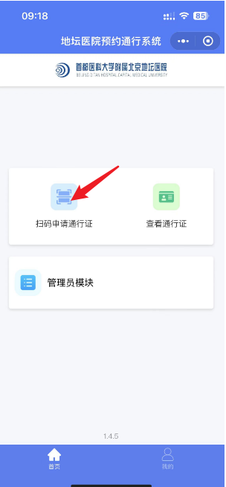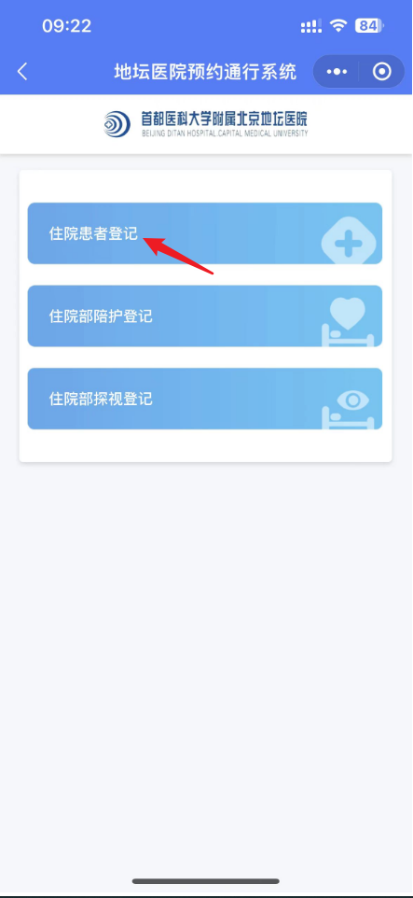
- 填写患者信息后点击下一步

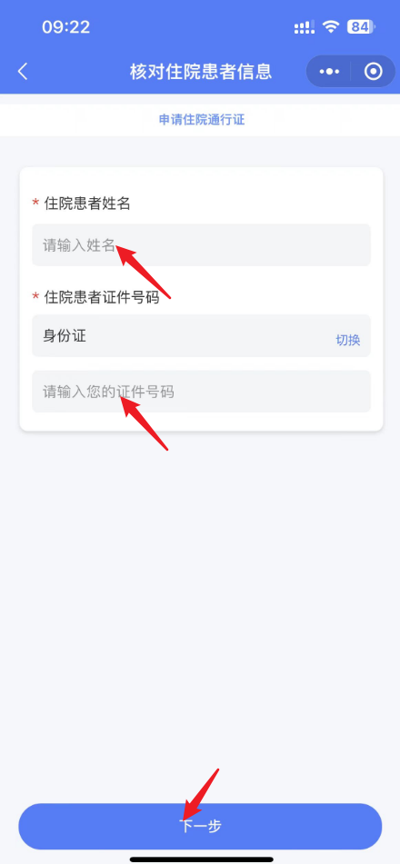

- 核对患者信息后，录入患者人脸信息，勾选隐私协议，提交
- 患者通行证注册成功，患者可刷脸通行设备

- 陪护通行证

1、陪护人员点击首页的《扫码申请通行证》进入申请模块--并点击《住院部陪护登记》模块
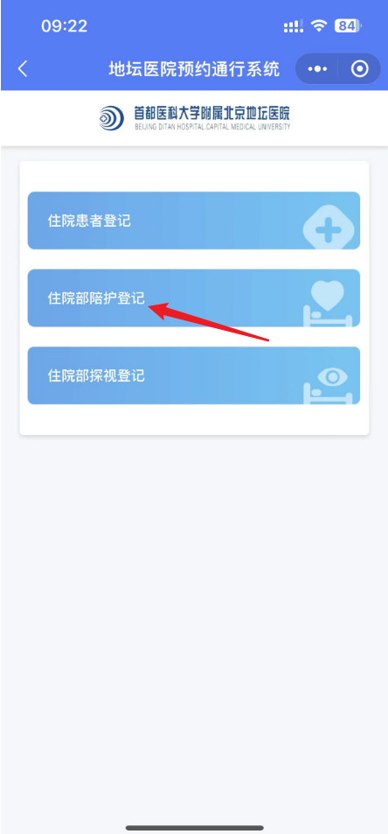
2、填写住院患者名称、科室，点击下一步
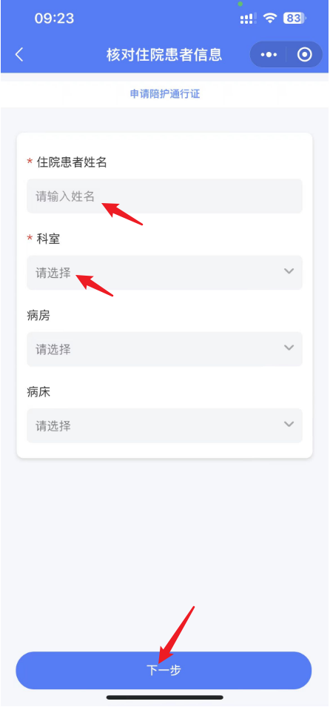
- 核对住院患者信息，点击下一步
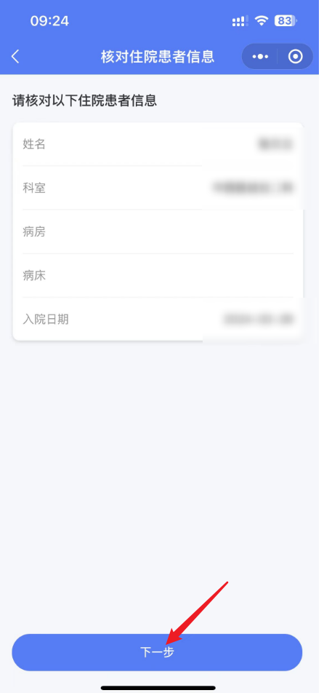
- 填写陪护人员信息，点击《去录入》录入人脸，勾选隐私协议，点击提交
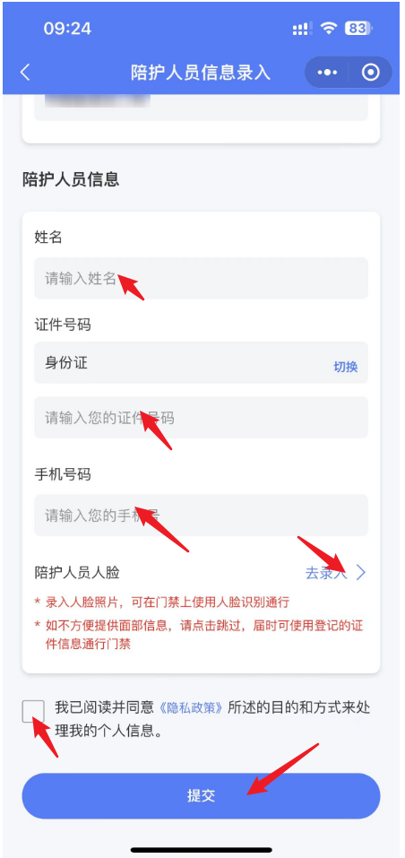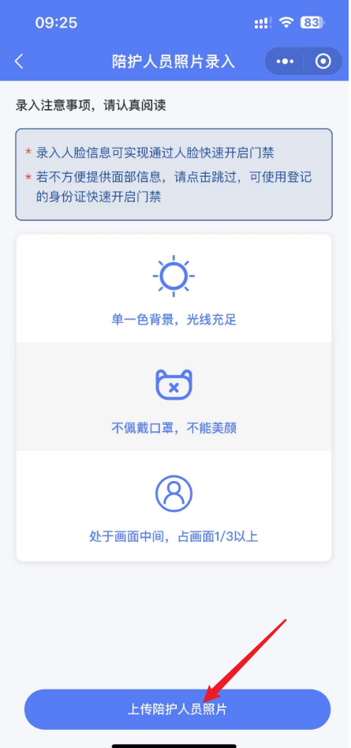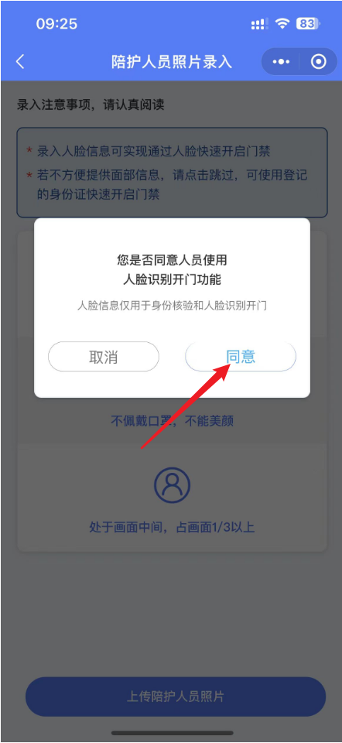
- 陪护通行证申请成功，陪护可刷脸通行
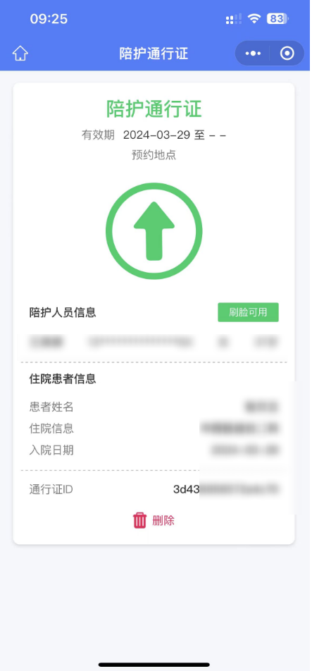
- 探视通行证
1、点击首页的《扫码申请通行证》进入申请模块--并点击《住院部探视登记》模块
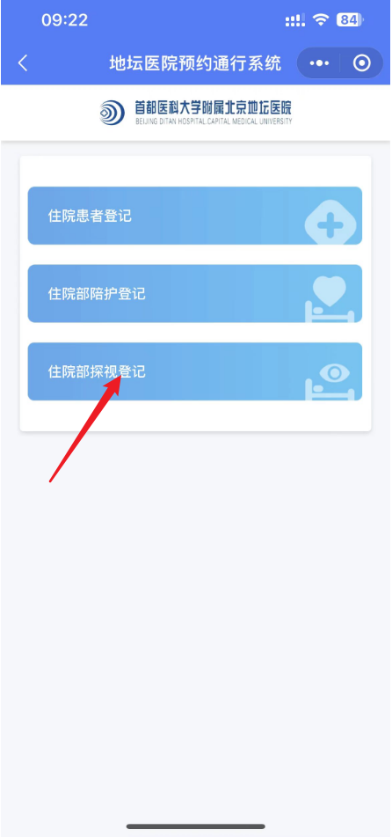
- 填写住院患者信息，并选择探视时间后选择《下一步》
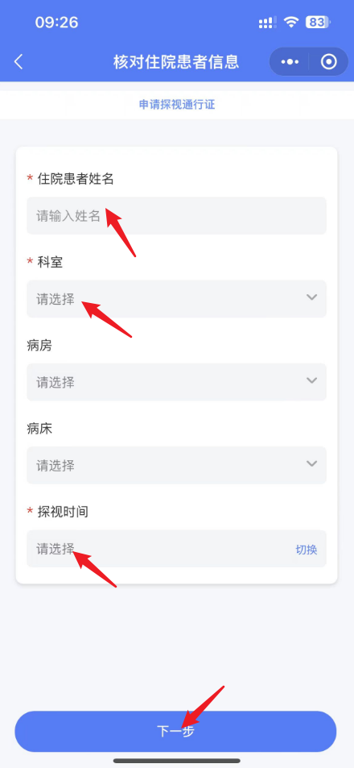
- 核对患者信息和探视时间后，选择下一步
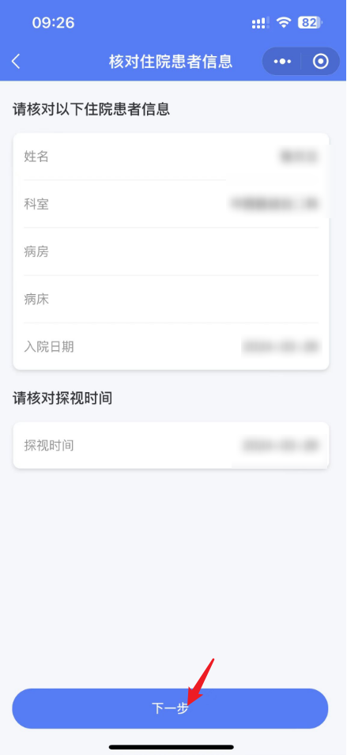
- 填写探视人员信息后，录入探视人脸，勾选隐私协议，提交
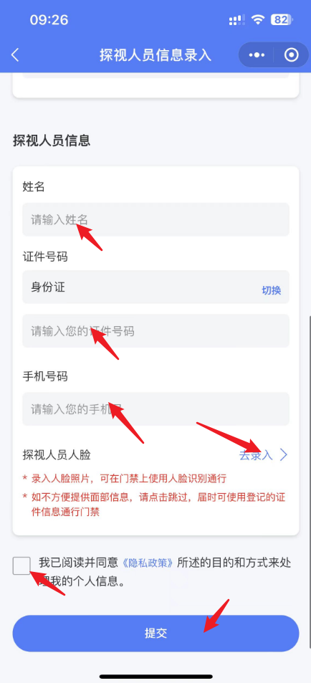
- 探视通行证注册成功，探视可刷脸通行
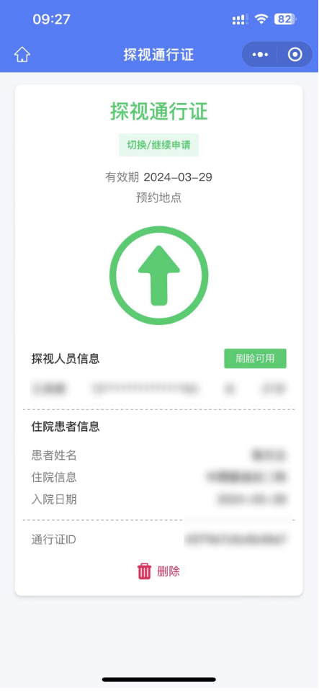
- 通行证列表
首页点击《查看通行证》可以看到当前已经注册的通行证，可以对通行证进行管理
